1. Что такое математическое моделирование?

Математическое моделирование - представление того или иного исследуемого процесса или явления в виде совокупности правил и зависимостей.

1. Что такое математическая модель?

Математическая модель – это описание с помощью различных символов (алгебраических зависимостей, дифференциальных уравнений, логических выражений, совместных символов) поведения системы.

Под поведением системы подразумеваются значения выходных координат, числовое значение внутренних параметров системы, появление некоторых событий.

1. Виды математических моделей?

В зависимости от сложности исследования системы, от способа получения решения математические модели бывают:

1. Аналитические – такие модели, которые позволяют прогнозировать поведение системы с помощью аналитических формул. Такие модели были распространены, когда анализируемые системы были еще не очень сложные и могли описываться аналитическими зависимостями.

2. Имитационные. По мере усложнения систем, учета случайных факторов в них, усложнения учитываемых в элементах системы зависимостей, исследователи поняли, что аналитически описать такие системы невозможно. Поэтому для описания и анализа таких систем начало развиваться имитационное моделирование. Сильный толчок для такого моделирования дало появление ЭВМ.

1. Что такое детерминированная математическая модель?

В детерминированных системах не учитываются случайные факторы.

1. Что такое стохастическая математическая модель?

В стохастических системах учитываются случайные факторы, для которых может быть либо известен закон распределения, либо нет

1. В чем отличие математической модели статического процесса от динамического?

Статическое – описание моделируемой системы в какой-либо конкретный момент.

Динамическое – Отражает поведение объекта во времени

1. Какой математический аппарат используют для создания математических моделей?

1) Определяют элементы, которые надо учитывать в модели системы.

2) Определяют вид функциональных зависимостей, описывающих поведение элементов.

3) Определяют виды связей между элементами системы (функциональная или стохастическая,

логическая или вербальная).

4) Определяют управляющие воздействия в системе.

5) Определяют внешние факторы, действующие на систему, их тип (стохастические или детерминированные). Для стохастических систем определяют законы распределения или вероятностные характеристики (математическое ожидание, дисперсия, корреляционные моменты).

6) Разрабатывают алгоритмы для реализации функциональных зависимостей и связей

(аналитические зависимости в случае возможности их получения, логические, вербальные).

7) Разрабатывают на каком-либо алгоритмическом языке программу для реализации этих алгоритмов и датчики случайных чисел для стохастических систем.

1. Какой физический закон используют для получения уравнений поведения технической системы в статике?

При математическом моделировании систем с сосредоточенными параметрами в статике используют закон механики, согласно которому для линейного движения в условии равновесия сумма всех сил, действующих на систему материальных точек по каждой координате, равна нулю:

где , , – силы, действующие в системе по координатам х,y,z соответственно, а при угловом равна нулю сумма моментов

где индексы х,y,z указывают оси, вокруг которых действуют моменты.

1. Какие системы описываются алгебраическими уравнениями?

Системы с сосредоточенными параметрами.

1. Какой физический закон используют для получения уравнений выведения технической системы в динамике?

Метод сил.

Для составления дифференциального уравнения линейного движения тел методом сил используют второй закон Ньютона, либо принцип Д’Аламбера.

Второй закон Ньютона гласит: ускорение тела под действием сил пропорционально сумме сил, действующих на тело, и обратно пропорционально массе.

Здесь x – координата тела; Fi – силы, зависящие в общем случае от t и x; m – масса тела. Если сила постоянна, то

1. Что такое система с сосредоточенными параметрами?

Система с сосредоточенными параметрами – система, в которой тела, на которые действуют силы можно заменить материальными точками. Если тело представляет балку, то считаем, что она не деформируется. Для создания математических моделей технических систем используют законы физики, механики, электротехники.

1. Какие системы описываются обыкновенными дифференциальными уравнениями?

Система описывается обыкновенными дифференциальными уравнениями, если все параметры системы имеют сосредоточенные характеристики.

1. Силы, действующие в технической системе.

Одной из основных сил является сила упругости материала, возникающая при его деформации. Другой силой является сила трения.

1. Формулы, задающие величины сил, действующих в технических системах.

где kу – коэффициент упругости; D – величина удлинения упругости материала под действием сил*.*

Другой силой является сила трения. В случае постоянного трения формула имеет вид

В случае трения, зависящего от скорости:

Здесь kт – коэффициент трения; V– относительная скорость трущихся тел.

1. Какие характеристики технической системы используют для составления уравнений поведения системы в статике?

Согласно второму закону Ньютона, при составлении уравнения поведения системы, используется ускорение тела под действием сил и сумма сил, действующих на тело.

При составлении уравнений для анализа поведения системы под действием внешних сил необходимо определить число степеней свободы системы и учесть внутренние силы, действующие в системе.

Числом степеней свободы системы называется суммарное число независимых возможных перемещений материальных точек системы.

Одной из основных сил является сила упругости материала, возникающая при его деформации. Другой силой является сила трения.

1. Какие характеристики технической системы используют для составления уравнений поведения системы в динамике?

x – координата тела, m – масса тела, t – время.

1. Метод сил составления уравнения, описывающих поведение системы.

Для составления дифференциального уравнения движения методом сил используют либо 2 закон Ньютона, либо принцип Даламбера.

По 2 Закону Ньютона: Ускорение тела под действием сил пропорционально сумме сил, действующих на тело и обратно пропорционально массе.

По принципу Даламбера – если к любой точке мех. Системы приложить кроме внеш. И внутр. Сил ещё фиктивную силу инерции, то получим уравновешенную систему сил, к которым применимы все условия статики:

1. Составление уравнений поведения для статической системы с использованием принципа виртуальных перемещений.

Для равновесия системы материальных точек с идеальными связями необходимо и достаточно, чтобы сумма элементарных работ всех действующих на систему активных сил на любом виртуальном перемещении была равна нулю.

Пусть на систему, которая находится в равновесии, действуют некоторые внешние силы Fa и силы реакций связей Fc. Так как система находится в равновесии, то

Умножим это выражение скалярно на вектор виртуальных перемещений , где

Получим

или

Так как работа сил на виртуальном перемещении равна нулю, то получим

Если силы, действующие в системе, обладают потенциалом, то мы можем записать

где П – потенциальная энергия системы.

Равенство нулю приращения потенциальной энергии при любых вариациях будет в том случае, если частные производные потенциальной энергии по координатам равны нулю, а это является условием того, что в положении равновесия системы ее потенциальная энергия имеет минимальное значение. Таким образом, принцип

виртуальных перемещений дает способ получения уравнений равновесия системы в статике. Для этого необходимо получить формулы для потенциальной энергии системы под действием сил, а затем вычислить частные производные этой энергии по координатам и приравнять их нулю.

1. Для каких целей решают задачи динамики?

Зная массу точки и ее закон движения, можно найти действующую на точку силу.  
По заданной массе и действующей на точку силе необходимо определить движение этой точки.

1. Принцип Даламбера. Его применение для решения задач динамики.

Метод Д’Аламбера

Этот метод относится к методам кинетостатики, которые характерны тем, что для получения уравнения движения тела используются уравнения и зависимости статики, но к силам, действующим в системе, добавляют еще фиктивные инерционные силы, вызванные ускоренным движением масс системы. Величина инерционной силы для i-й массы при линейном движении

а при угловом

Здесь соответствующие координаты в линейном и угловом движениях; – масса; – момент инерции.

Принцип Д’Аламбера гласит: если к точкам несвободной системы (т.е. системы со связями) наряду с активными силами приложить силы инерции, то совокупность этих сил уравновешивается реакциями связей.

1. Какие силы учитывают при составлении уравнений поведения систем, имеющих вращающиеся массы.

Инерционная сила

Величины *x* и связаны зависимостью

Тогда инерционная сила

а инерционный момент при угловом движении диска

Вычислим момент, создаваемый силой тяжести груза и силами инерции

1. Вычисление эквивалентной массы, момента инерции твердого тела.

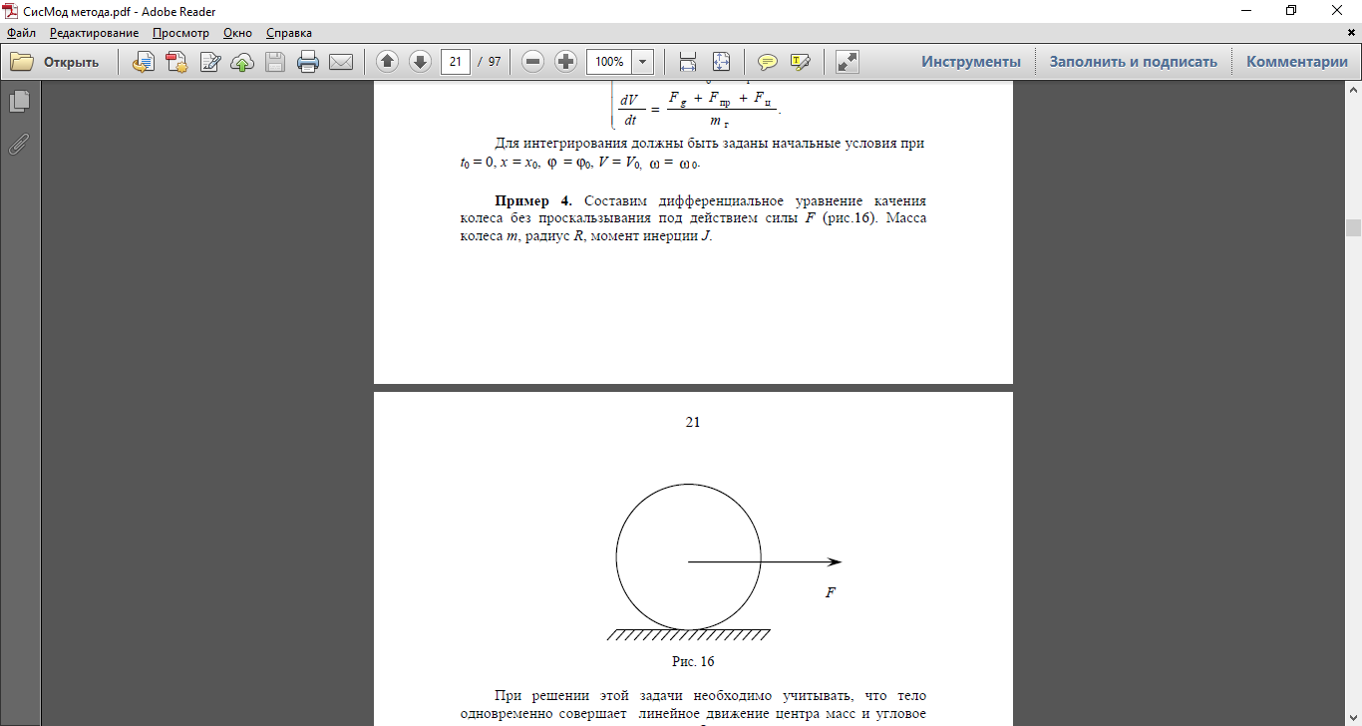

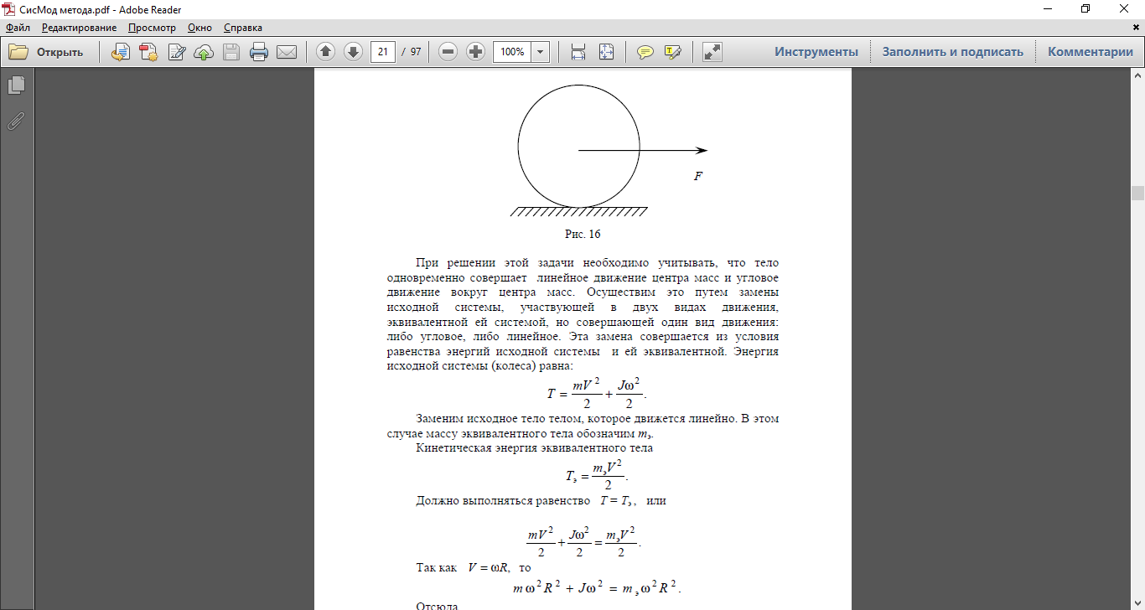

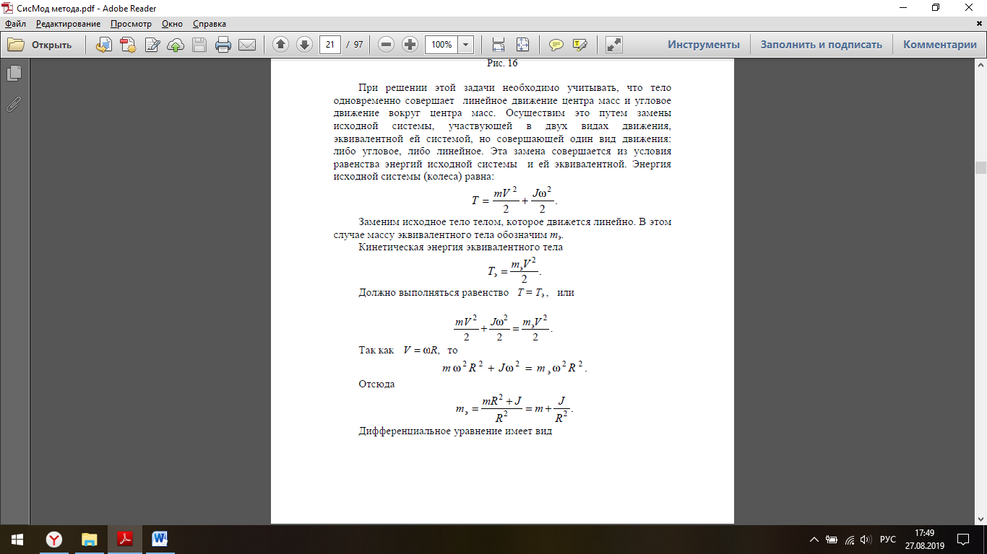

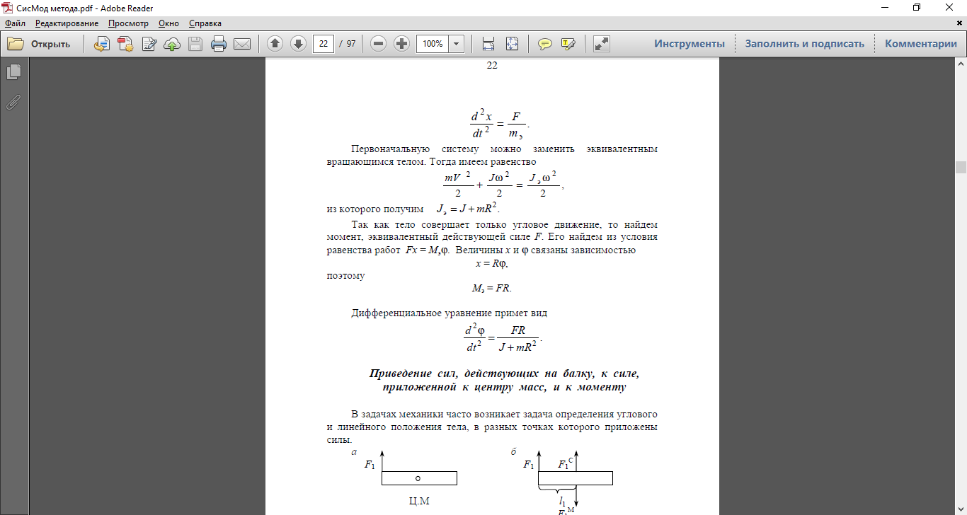

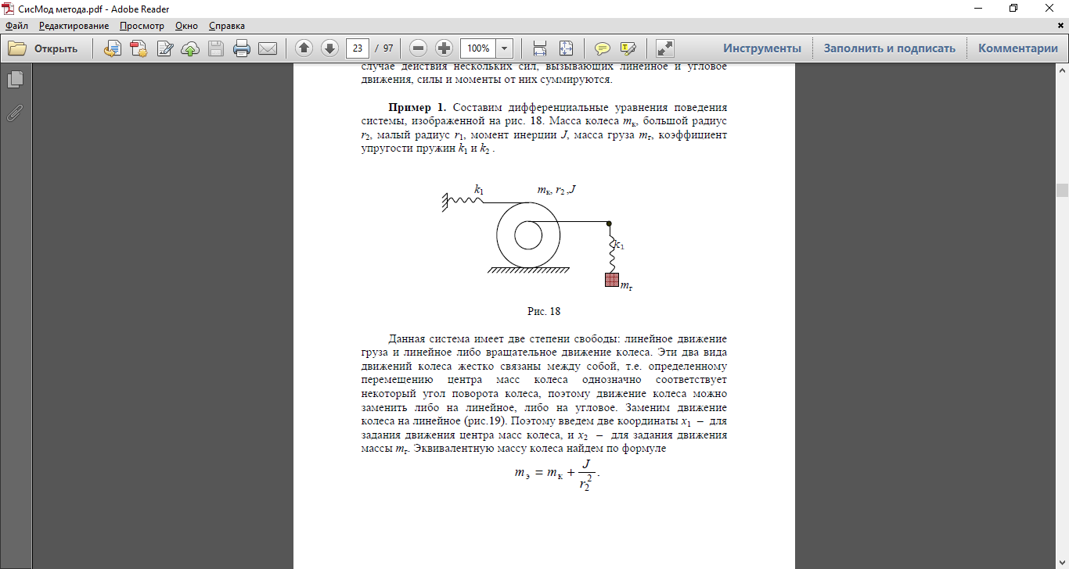

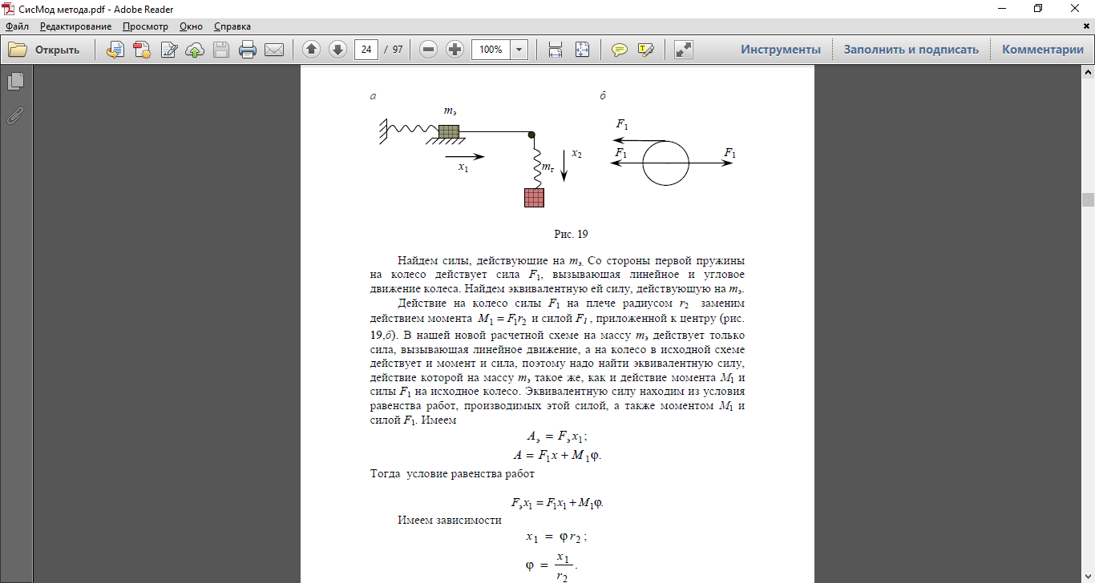

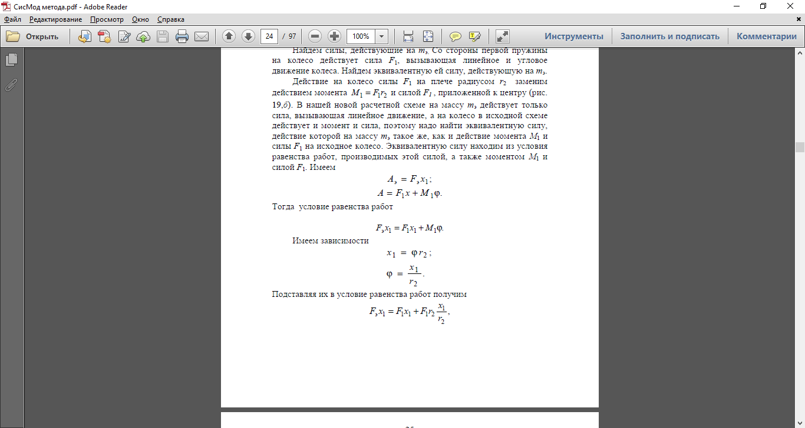

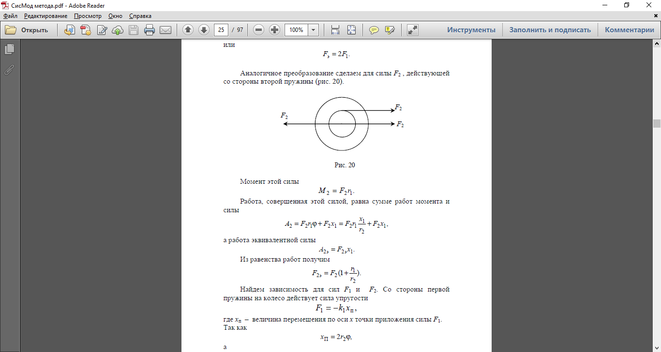

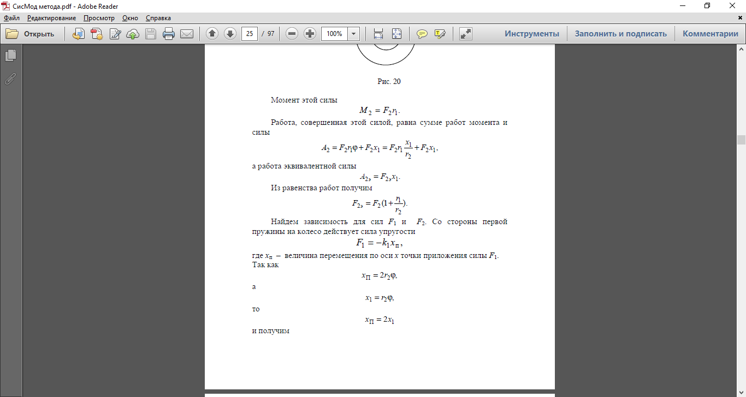

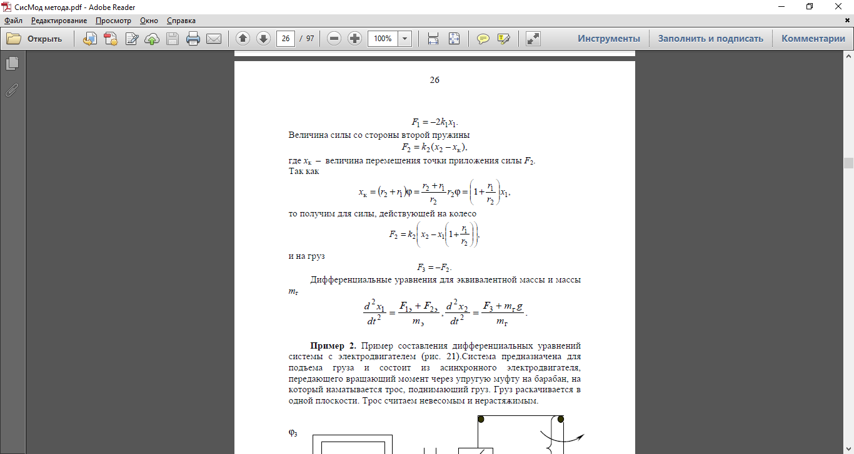

1. В каких задачах используют при расчетах эквивалентную массу?
2. Использование уравнений Лагранжа второго рода для получения равнений динамики.

В этом методе для получения уравнения необходимо написать формулы кинетической и потенциальной энергии системы. Дифференциальные уравнения поведения системы получаются путем дифференцирования формул кинетической и потенциальной энергии. При использовании этого метода не нужно находить силы и моменты, достаточно просто написать уравнения кинетической и потенциальной энергии и продифференцировать их. Этот метод называется формализмом Лагранжа. 𝑑𝑑𝑡(𝜕𝑇𝜕𝑞𝑗̇)−𝜕𝑇𝜕𝑞𝑗+𝜕Π𝜕𝑞𝑗=0   
T - кинетическая энергия, P - потенциальная энергия, qj (j = 1, 2...n) – координаты, t – время.

1. Принцип Гамильтона. Его применение для получения уравнений динамики.

При использовании принципа Гамильтона дифференциальные уравнения движения тела находятся из условия минимума выражения

где Т, П – соответственно кинетическая и потенциальная энергия системы.

В формулу для потенциальной энергии могут входить постоянные силы, или зависящие от времени. Силы, зависящие от скоростей (сила трения), учитываются другим специальным образом. Величина *SH*, называемая действием по Гамильтону, является мерой механического движения в принципе Гамильтона и представляет собой функционал. Чтобы выявить экстремальные свойства реального движения нужно выбрать пучок траекторий, близких к реальной, и провести для него вычисление вариации функционала *SH*.

Необходимо различать дифференциал – приращение функции (рис.35, а) и вариацию функции – небольшое приращение функции на интервале, для которого заданы некоторые условия на концах отрезка варьирования (рис. 35,б). Будем считать, что.

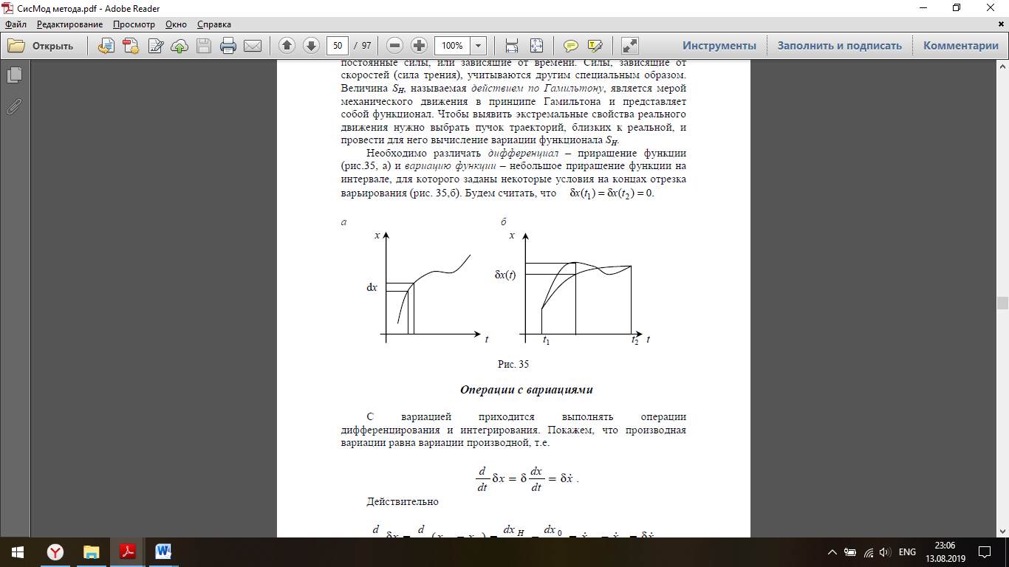

1. Как избавляются от вариаций скоростей при использовании принципа Гамильтона для получения уравнений динамики?

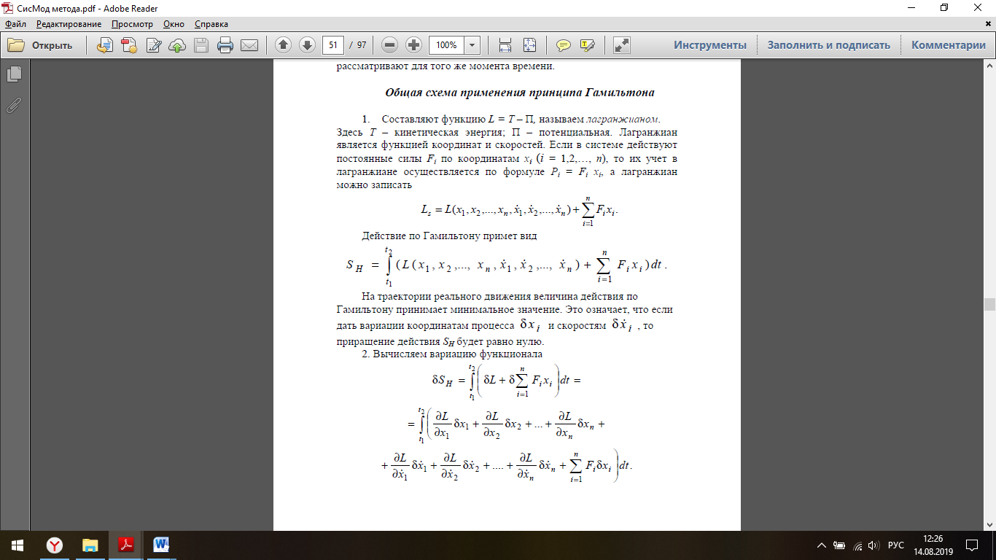

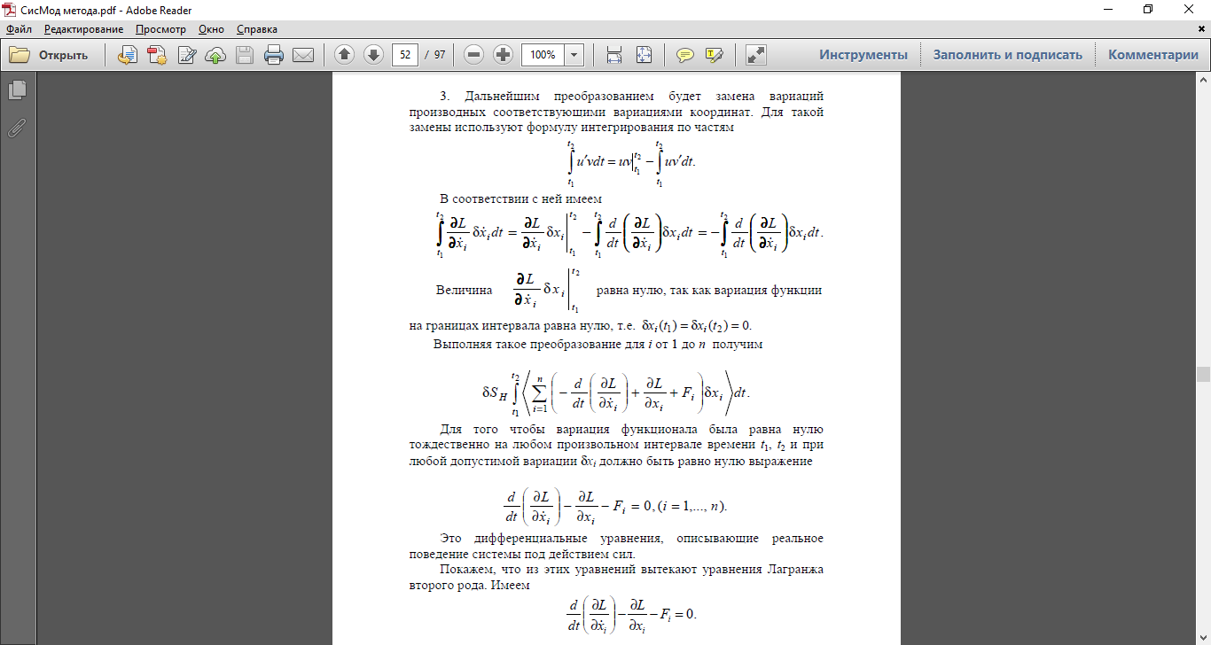

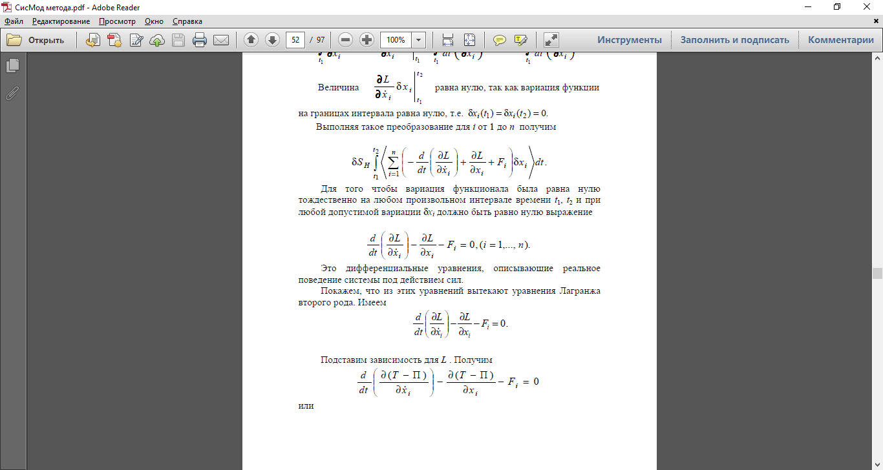

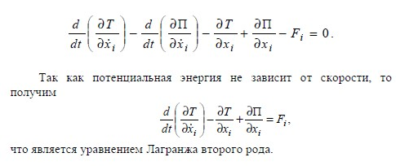

1. Как получают решение уравнений статики, динамики?
2. Что такое оценка вероятностных характеристик выходных координат систем?
3. Какой математический аппарат используют для анализа стохастических систем?
4. Метод статических испытаний.

Основная идея метода: вместо аналитического решения задачи либо проводят эксперименты, испытания, непосредственно рассматриваемые в задаче, либо эти испытания заменяют другими, имеющими с исходными одинаковую вероятностную структуру (т.е. рассматриваемые в задаче случайные явления имитируют, моделируют другими случайными явлениями).   
Определенные по результатам достаточно большого числа испытаний характеристики случайных явлений (относительные частоты, средние арифметические) используют в качестве приближенного решения задачи (в качестве оценок вероятностей, математических ожиданий). Допустимость этого приближения основывается на законе больших чисел. {Т.к. достаточно высокая точность решения при использовании метода статистических испытаний гарантируется, как правило, только при проведении большого числа испытаний, этот метод можно реализовать только на ЭВМ. Поэтому данный метод часто называют «машинным».}   
Или так:   
Состоит метод в следующем: определяют законы распределения возмущающих случайных факторов, т.е. находят их функции плотности вероятности, разрабатывают датчики получения случайных чисел по этим функциям.   
Если мат модель системы учитывающая действия случайных факторов v1 и v2, обращаются к датчикам случайных величин и получают конкретные значения, получают решение системы при данных v11 и v21. Снова обращаются к датчикам и получают v12 и v22 и так далее.

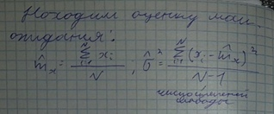

1. Линеаризация уравнений, описывающих поведение системы, по случайным параметрам.

Линеаризация систем уравнений   
1)Линеаризованную модель, можно получить из нелинейной путем замены нелинейных зависимостей линейными, либо получить сразу при составлении уравнений, используя линеаризованные зависимости. В большинстве задач нелинейность наиболее часто возникает вследствие необходимости вычислять значения тригонометрических функций.   
Для линеаризации раскладываем в ряд Тейлора и отбрасываем слагаемые выше первого порядка.   
2) использование линейной системы для аппроксимации поведения решений нелинейной системы в окрестности точки равновесия. Аппроксимация – замена одних объектов другими, близкими по смыслу, но более простыми.

1. Метод конечных разностей вычисления первой производной.

Конечно-разностные аппроксимации производных

Конечно-разностные аппроксимации производных (конечные разности) - способ приближенного вычисления частных производных

Выражения для конечных разностей можно получить из разложения функции в ряд Тейлора:

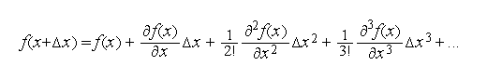

Или более коротко с использованием индексов точек:



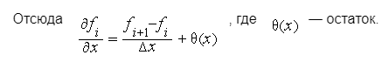

Отбрасывая остаток можно получить правую разность:



Погрешность такой аппроксимации определяется старшим членом в отброшенном остатке и в данном случае этот член содержит  первой степени.





Получим новую аппроксимацию первой производной:



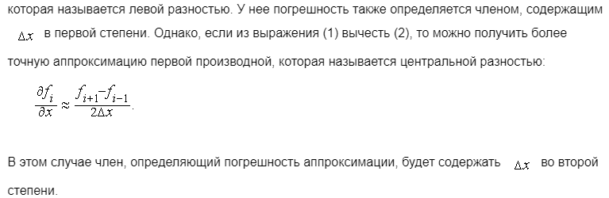

1. Метод конечных разностей вычисления второй производной.

Аппроксимацию второй производной можно получить исходя из ее определения, — отношение приращения функции к приращению аргумента, где в качестве функции выступает аппроксимация первой производной. Также ее можно получить из выражений (1) и (2), если из (1) вычесть (2), отбросить члены содержащие производные старше второй, то получим





Исходя из определения, можно получить выражения для третьей, четвертой и более старших разностей:

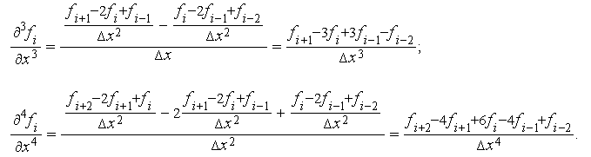

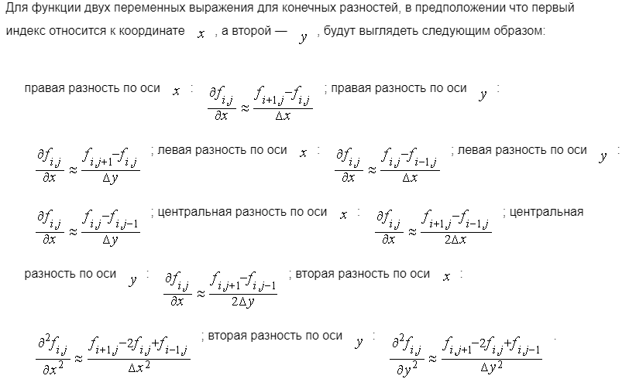

Смешанная производная может быть получена следующим образом:

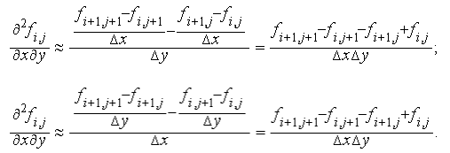

Алгоритм решения стационарных краевых задач методом конечных разностей

Метод конечных разностей — универсальный сеточный численный метод решения задач микроуровня.

Алгоритм решения стационарных краевых задач методом конечных разностей — последовательность действий, приводящая к решению стационарной задачи микроуровня.

1. Метод вычисления интеграла по частям.

Формула интегрирования по частям имеет вид:



Метод интегрирования по частям состоит в применении этой формулы. При практическом применении стоит отметить, что u и v являются функциями от переменной интегрирования. Пусть переменная интегрирования обозначена как x (символ после знака дифференциала d в конце записи интеграла) . Тогда u и v являются функциями от x: u(x) и v(x).

Тогда

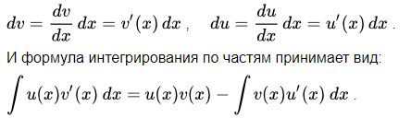

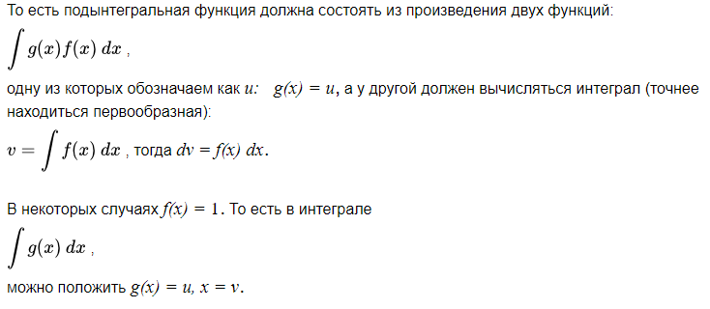

1. Методы решения дифференциальных уравнений.

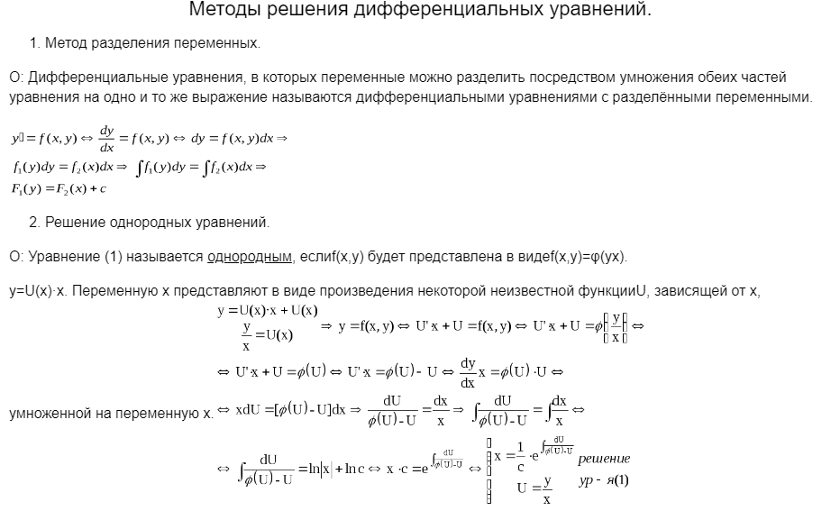

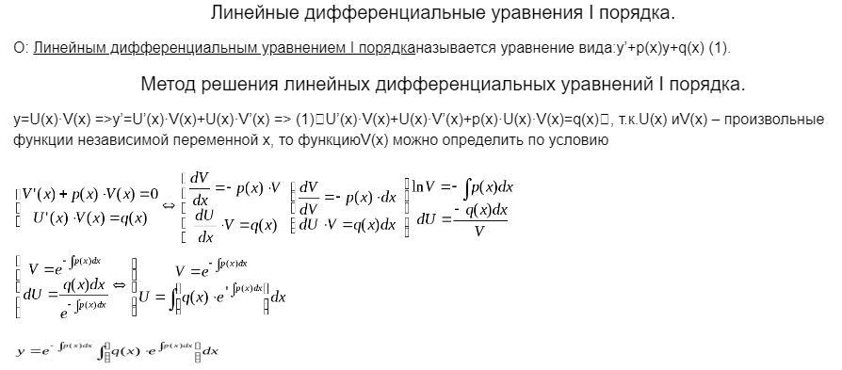

1. Метод решения алгебраических уравнений.

Во многих научных и инженерных задачах требуется решить уравнение вида

,

где f (x) - заданная непрерывная нелинейная функция.

Аналитически удается найти решение только для простейших уравнений. В большинстве же случаев приходится решать уравнение вида (1) численными методами.

Численное решение уравнения (1) обычно проводится в два этапа. На первом этапе нужно найти такие интервалы изменения переменной x, где расположен только один корень. Эта задача обычно решается графически. На втором этапе проводится уточнение отдельных корней. Для этого используются различные методы.

Методы решения нелинейных уравнений делятся на прямые и итерационные. Прямые методы позволяют записать корни в виде формулы. Однако встречающиеся на практике уравнения не всегда удаётся решить простыми методами. Для их решения используются итерационные методы, т.е. методы последовательных приближений.

Прямые методы - решение находится за ранее известное число арифметических действий, решение строгое. Примеры: метод Гаусса, метод квадратного корня, правило Крамера и т. д.

Итерационные методы - это методы последовательных приближений, в которых нельзя предсказать число арифметических действий, которое потребуется для решения уравнения (системы) с заданной точностью [3]. Примеры: метод простых итераций, метод Гаусса-Зейделя, метод деления отрезка пополам и т.д.

В данной работе изучаются и сравниваются метод простых итераций и метод половинного деления отрезка.